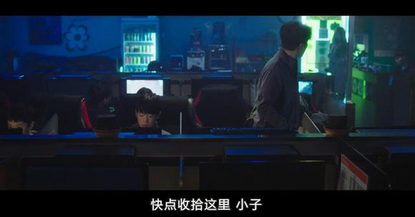
吴国哲叫店里的小工收拾。
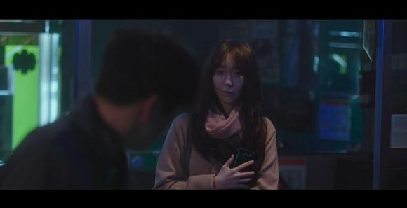
回头一看，瑞麟来了。
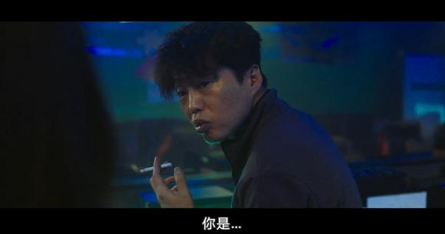
不认得是谁。
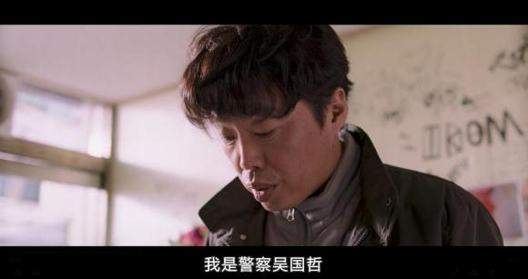
（过去式）吴国哲来到敏雅妈妈的面食店里。
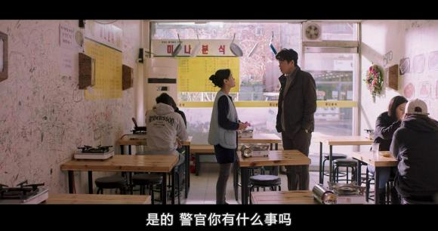
妈妈不知道发生了什么事。
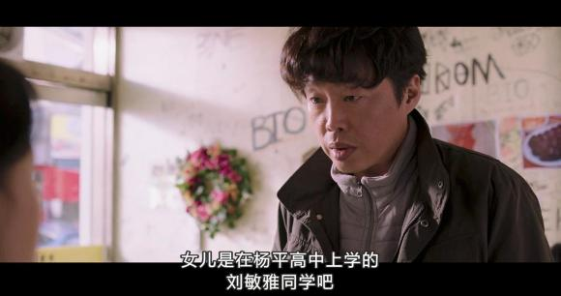
是来询问敏雅的事情的。
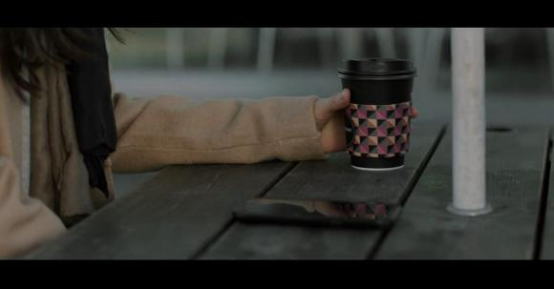
（现在时）瑞麟和吴国哲在一个便利店外坐了下来。瑞麟买这杯饮料，还是这个花纹的饮料。
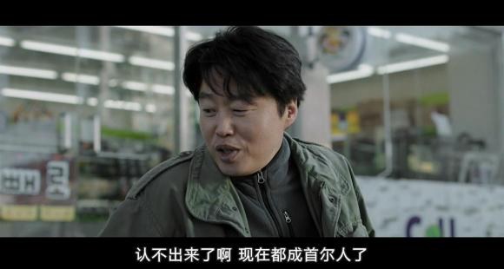
吴国哲表示认不出瑞麟了，女大十八变。
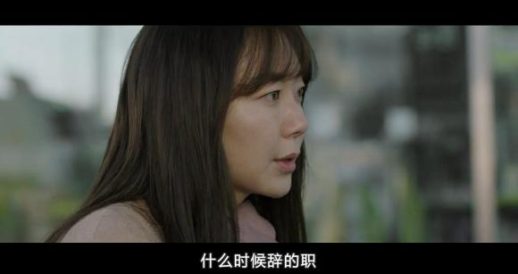
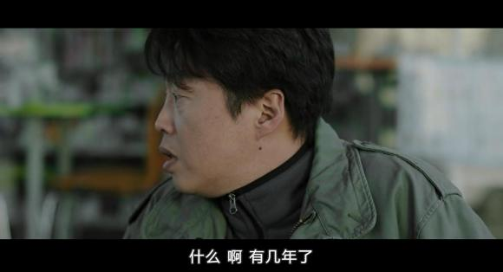
原来吴国哲已经辞职不当警察好几年了
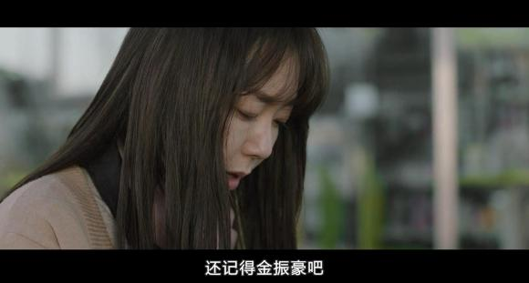
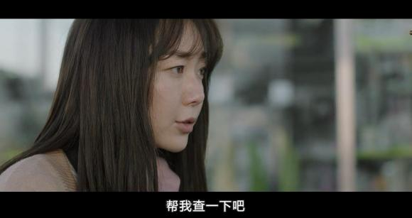
瑞麟想吴国哲帮她查一下金振豪的近况。她怀疑大师就是金振豪。
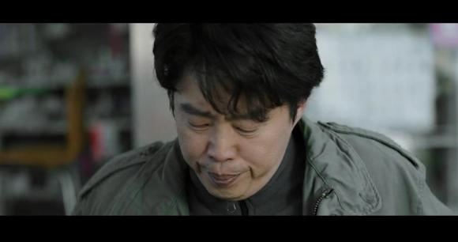
吴国哲露出为难的神情。
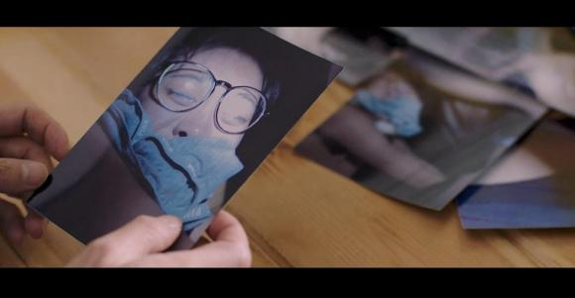
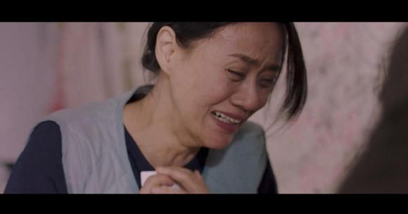
（过去式）妈妈看到敏雅的照片， 泣不成声，既心疼又气愤。
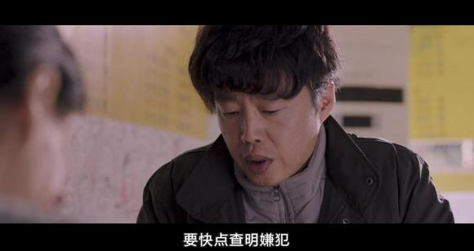
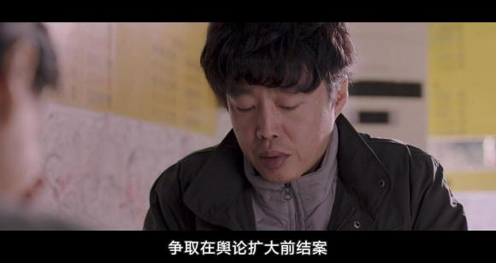
吴国哲希望不要让媒体知道下调查出犯人。
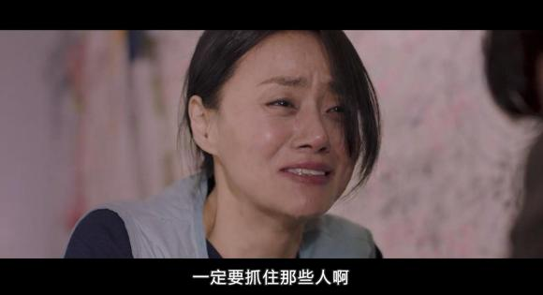
妈妈很难过，请求一定要捉住犯人。
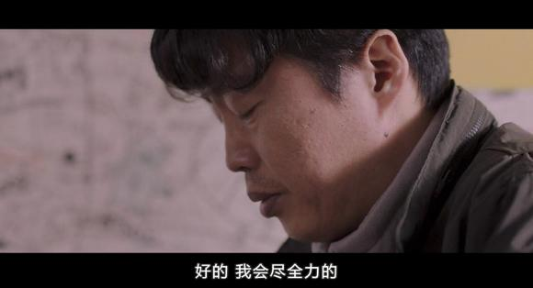
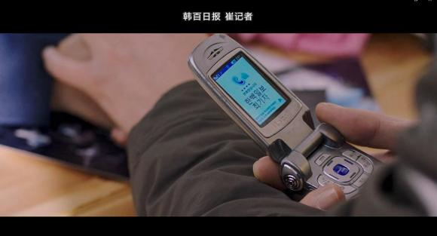
这时一个姓崔的记者打电话过来。吴国哲没有接。

